Apuntes Unidad 1

Introducción a GeoGebra

# ACCESO A GEOGEBRA

Puedes haber visto o escuchado acerca de diferentes software o aplicaciones que permiten trabajar en matemáticas. Estos son programas que permiten representar figuras geométricas, resolver ecuaciones, graficar funciones y mucho más.

En este curso hemos elegido el programa GeoGebra.

## ¿Por qué GeoGebra?

Entre sus cualidades podemos mencionar:

* Es un poderoso software que permite visualizar fácil y rápidamente objetos matemáticos.
* Está orientado a la educación.
* La forma de usarlo es intuitiva, con unas pocas instrucciones podemos comenzar a usarlo.
* Es de uso gratuito y público.
* Funciona en múltiples plataformas: Windows, Apple, Android, Apple iOS, Linux.
* Se mantiene actualizado. Tiene un equipo de voluntarios que permanentemente realiza mejoras.
* Permite crear cuentas personales para alojar nuestros archivos.
* Se puede descargar y usarlo en un computador personal, así como también se puede usar online.

A continuación te explicaremos en algunos pasos cómo acceder a GeoGebra.

# CÓMO ACCEDER A GeoGebra

En primer lugar, debemos entrar a nuestro navegador y escribir en la barra de direcciones <https://www.geogebra.org/>. Es posible que la página se encuentre en inglés, de ser el caso, debemos ir al borde inferior izquierdo de la página, pulsar sobre el mundo y seleccionar el idioma que desees.

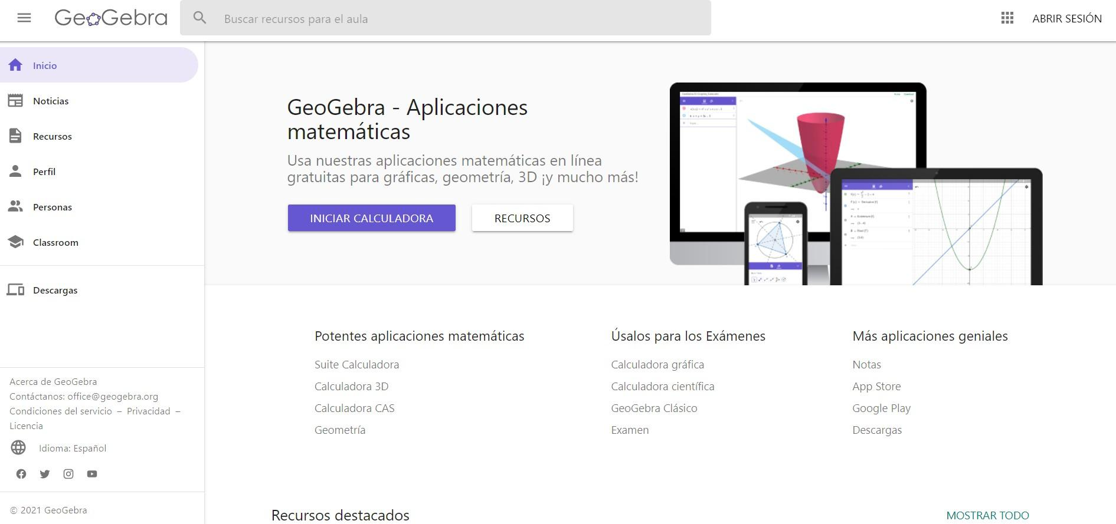

La página contiene mucha información y diversas aplicaciones que nos permiten explorar las matemáticas de forma interactiva. Estas se pueden observar haciendo clic en el ícono  del borde superior derecho, a un lado de “Abrir Sesión”:

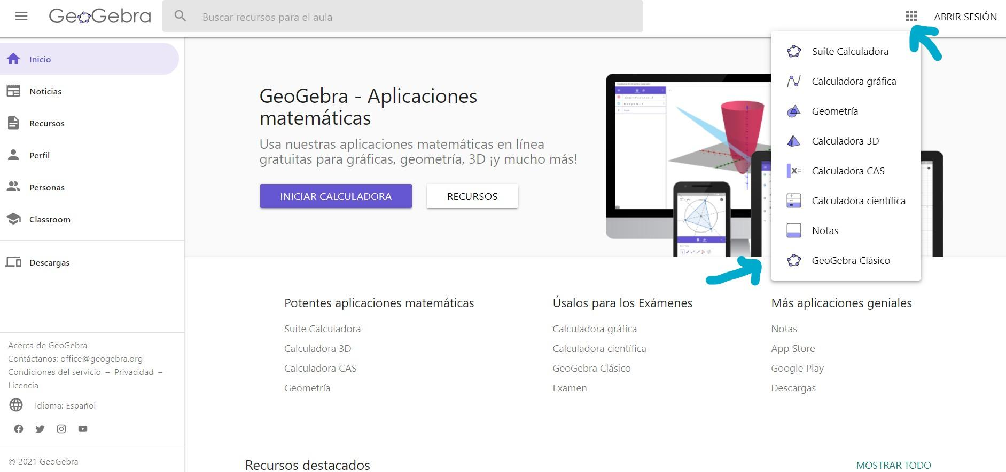

Para los cursos de Límites, Derivadas e Integrales; Probabilidades y Estadísticas Descriptiva e Inferencial; y Geometría 3D se utilizará **GeoGebra Clásico**. Para seleccionar esta aplicación basta con pulsar sobre ella, o entrando directamente al link <https://www.geogebra.org/classic?lang=es>.

Al ingresar nos encontraremos con diferentes elementos, tales como una barra de herramientas, ubicada en la parte superior izquierda, y un teclado para escribir números y expresiones matemáticas. Este teclado se puede minimizar según lo prefieras.

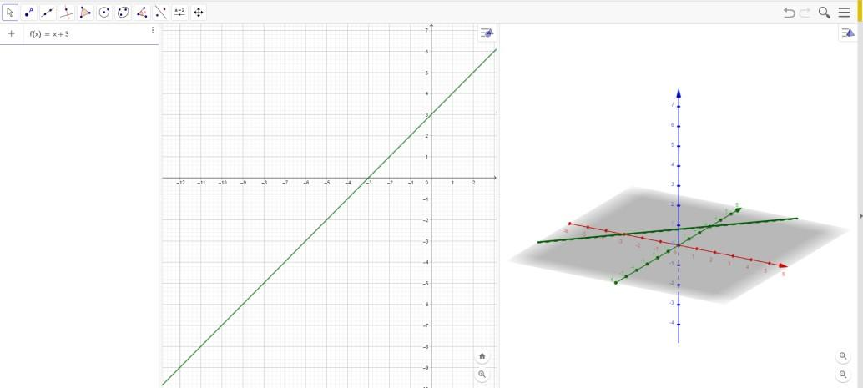

GeoGebra posee tres entornos: vista algebraica, vista gráfica y vista gráfica 3D. Por defecto, solo se muestra inicialmente la vista algebraica y la vista gráfica:

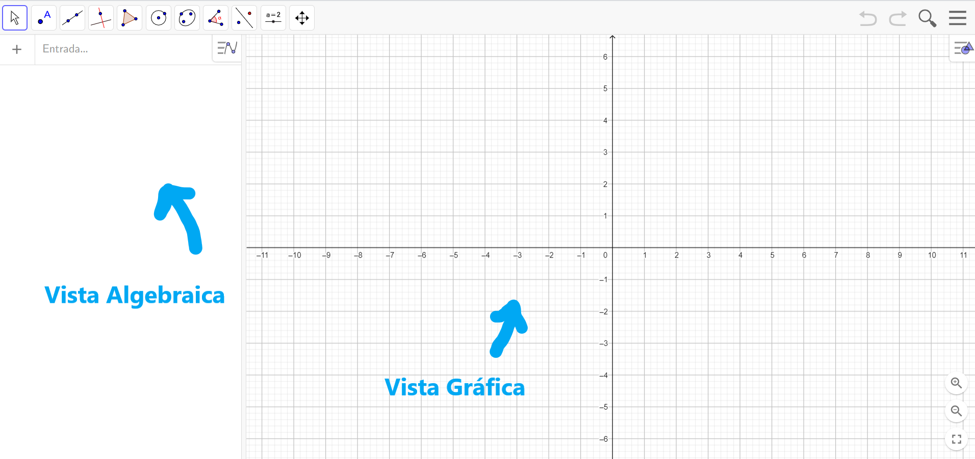

En la vista algebraica se pueden definir objetos matemáticos tales como funciones, figuras geométricas y otros, los cuales son representados en las vistas gráficas. Te invitamos a escribir la función 𝑓(𝑥) = *2*𝑥 − *3* y comparar con lo obtenido en la siguiente imagen:

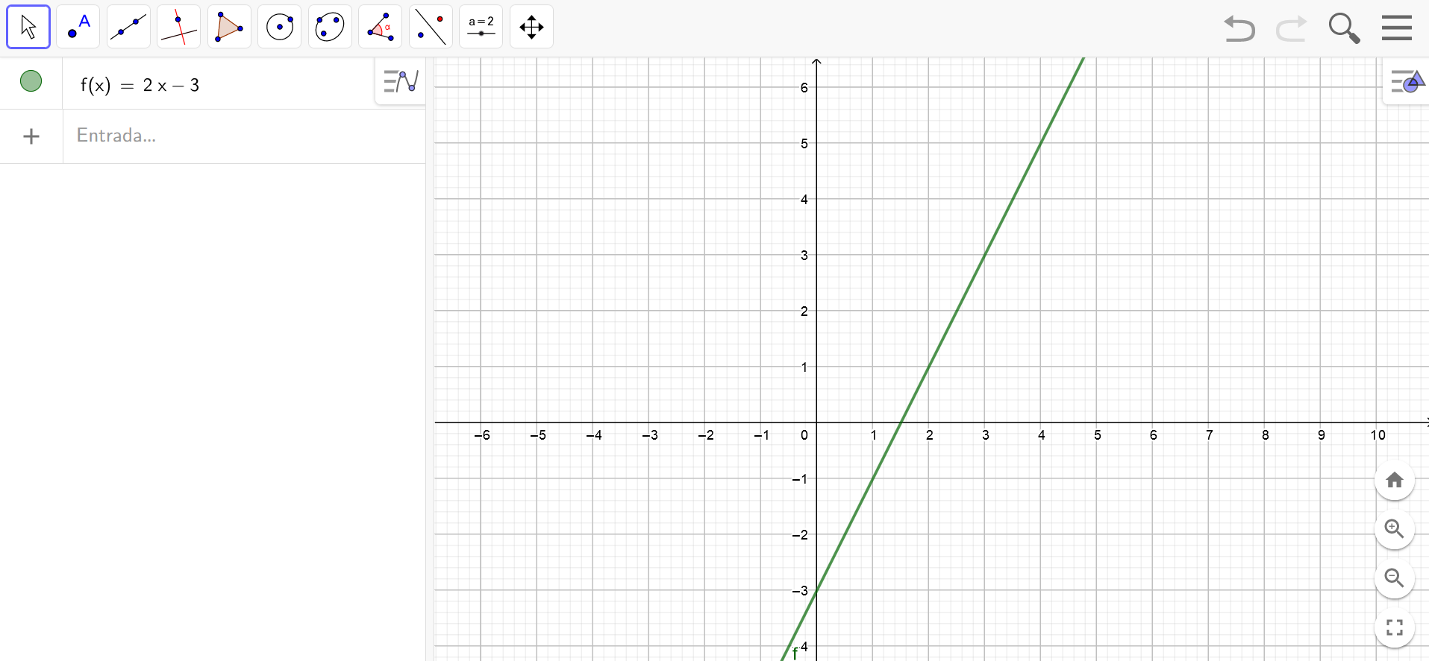

Para eso, basta que escribas la función en la parte superior izquierda de la página, en donde dice “Entrada”.

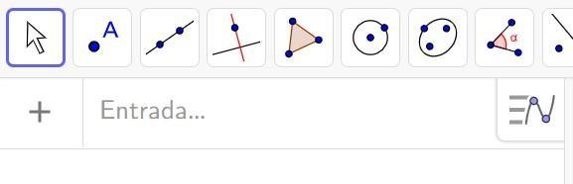

# GUARDA TU TRABAJO

Antes de guardar una imagen es recomendable que acomodes la vista gráfica para que tu trabajo se vea lo mejor posible. Para esto puedes usar:

* *Desplaza Vista Gráfica* y arrastra el fondo para centrar tu trabajo.
* *Aproxima* para ver más detalles. También aparece abajo a la derecha.
* *Aleja* para tener una vista más amplia. También aparece abajo a la derecha.
* Para deshacer los cambios visuales, y volver a empezar. Aparece abajo a la derecha.

También puedes reducir el tamaño de la ventana de tu aplicación arrastrando su esquina inferior derecha.

Cuando tengas la imagen lista, haz clic en el menú de tres rayas horizontales y selecciona “Exportar imagen”, como se muestra a continuación:

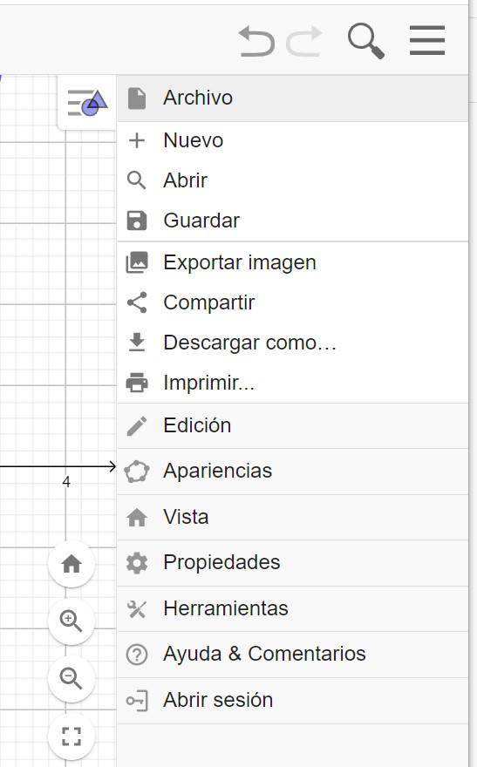

Luego, aparecerá una ventana como la siguiente que te permitirá descargar un archivo.

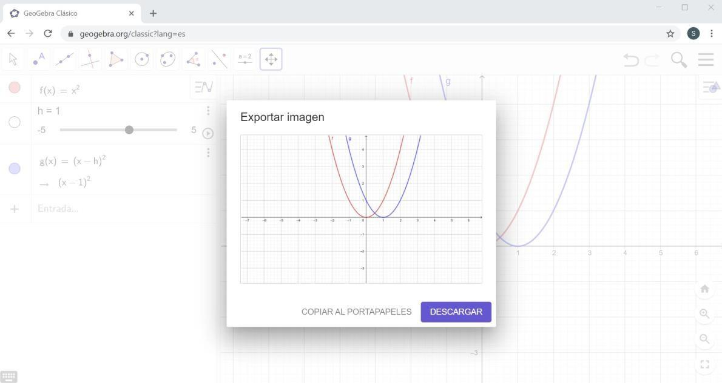

El archivo descargado se mostrará en la esquina inferior izquierda.

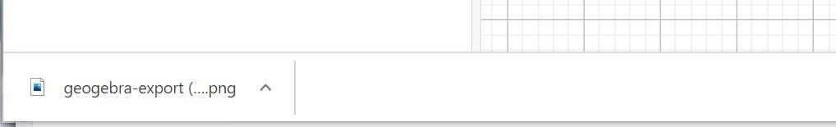

Al hacer clic en el archivo aparecerá un visualizador de la imagen. En este visualizador podrás guardar tu imagen como un archivo en formato .png.

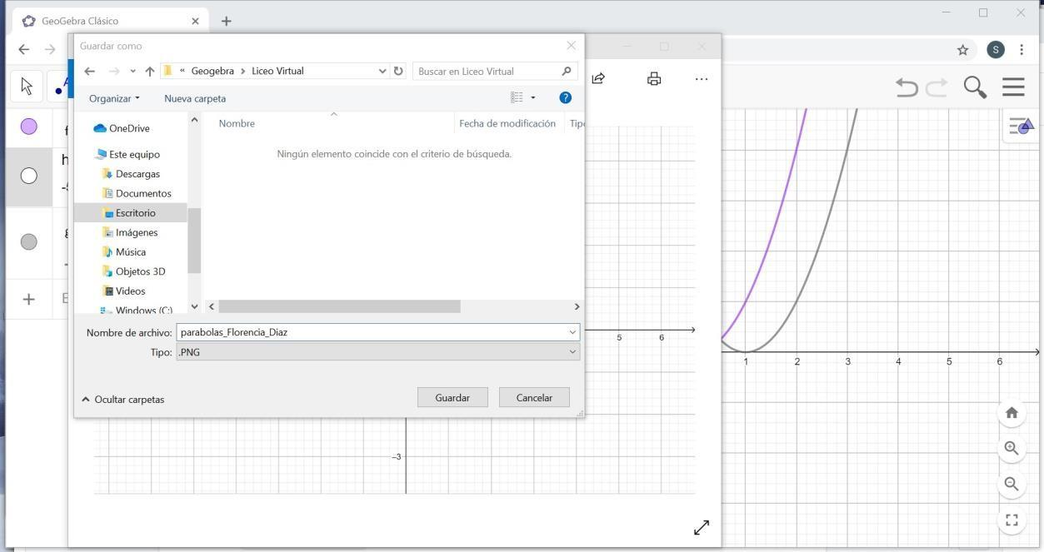

Recuerda crear una carpeta para guardar ordenadamente tus trabajos en GeoGebra. Además, te recomendamos que tus archivos lleven un nombre apropiado, por ejemplo:

## parabolas_Florencia_Diaz.png

En el menú , al seleccionar “Ayuda y Comentarios” encontrarás “Tutoriales”. Te recomendamos revisar el tutorial “Primeros pasos”. Allí se da una introducción un poco más detallada a GeoGebra.

# CREACIÓN DE TU CUENTA GEOGEBRA

Si bien es posible utilizar GeoGebra en línea sin tener cuenta de usuario, es recomendable crear una. Esto permite guardar nuestros trabajos en una nube virtual, de manera gratuita, a la cual se puede acceder desde cualquier computador. Así, no tendrás que preocuparte por perder tus avances al actualizar la página.

Para crear una cuenta, vamos al sitio de GeoGebra y una vez allí damos clic en “Abrir Sesión” en el borde superior derecho de la página.

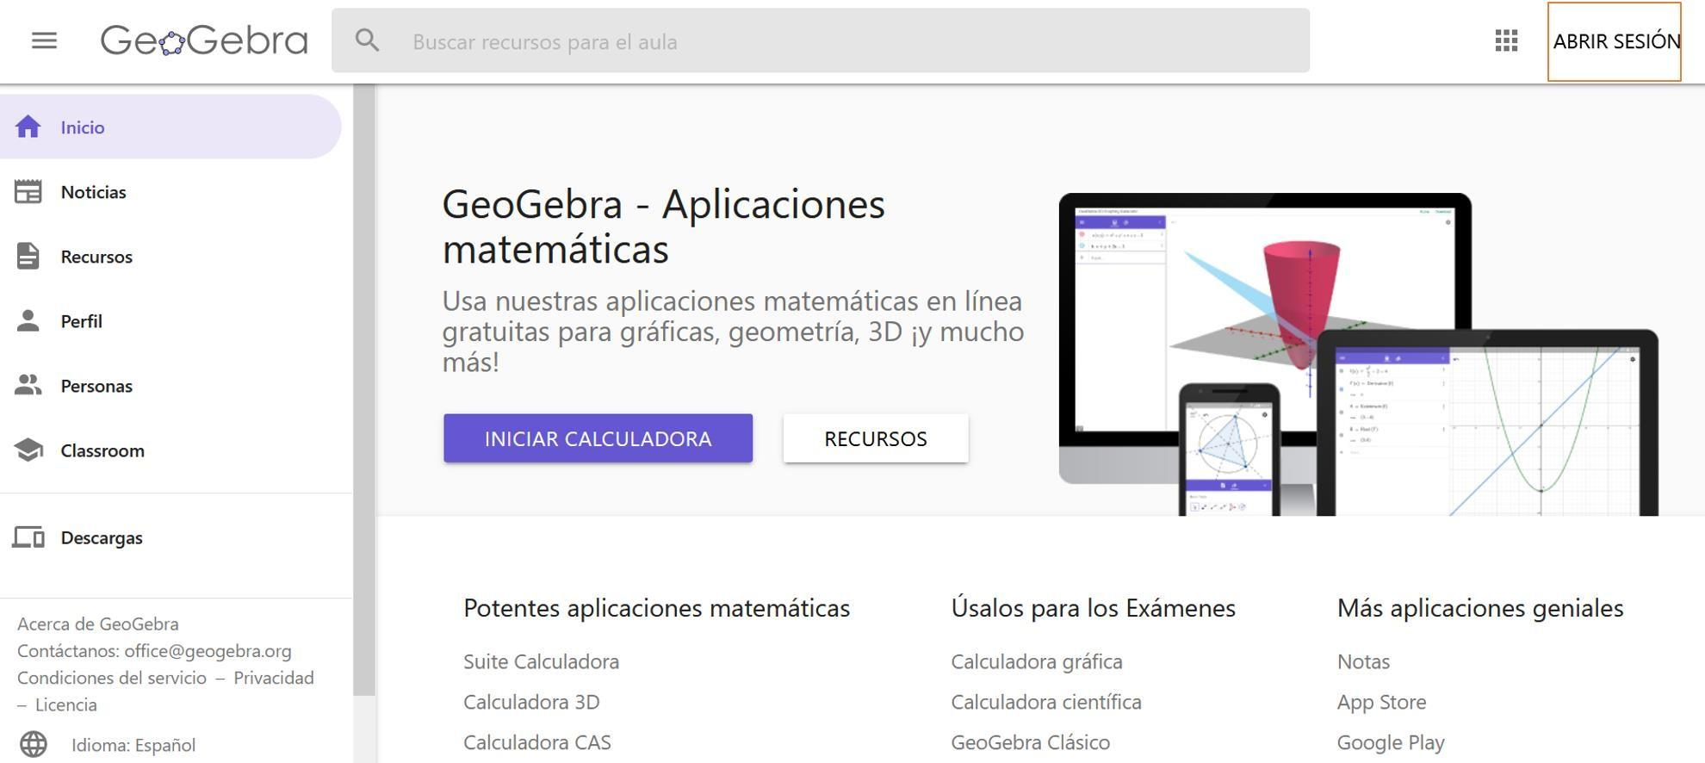

Al hacerlo te aparecerá una ventana en la que puedes ingresar tus credenciales de usuario para ingresar a una cuenta ya creada. En nuestro caso, como aún no hemos creado un usuario, debemos ir a “Crear una cuenta” en el borde inferior derecho de la ventana.

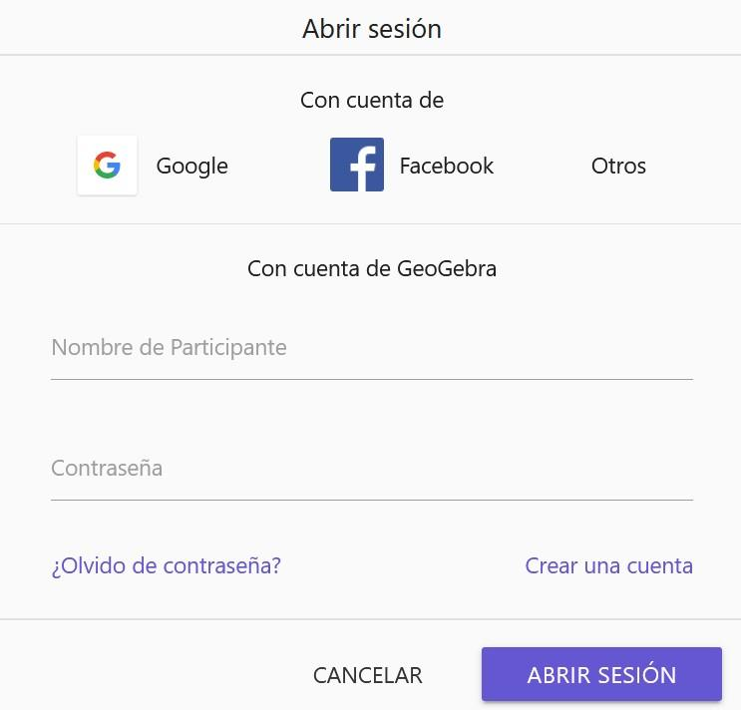

Una vez allí la página nos muestra diferentes opciones para crear nuestra cuenta. En caso de que cuentes con un correo gmail, puedes seleccionar la opción “Google” en la sección “Acceder con una conexión desde”.

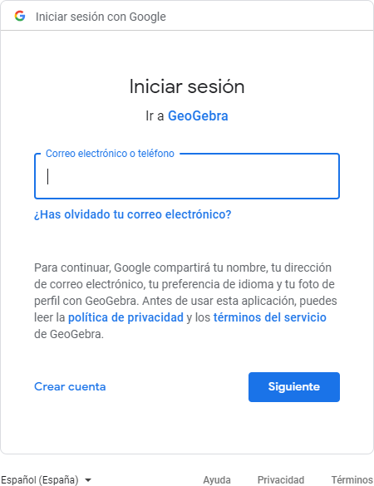

También puedes crear la cuenta con correos distintos a Gmail, para lo cual debes completar los campos que aparecen en la sección “Acceder con una conexión GeoGebra”. En ese caso te aconsejamos registrar la contraseña, por ejemplo en un bloc de notas, en caso de que necesites recordarla.

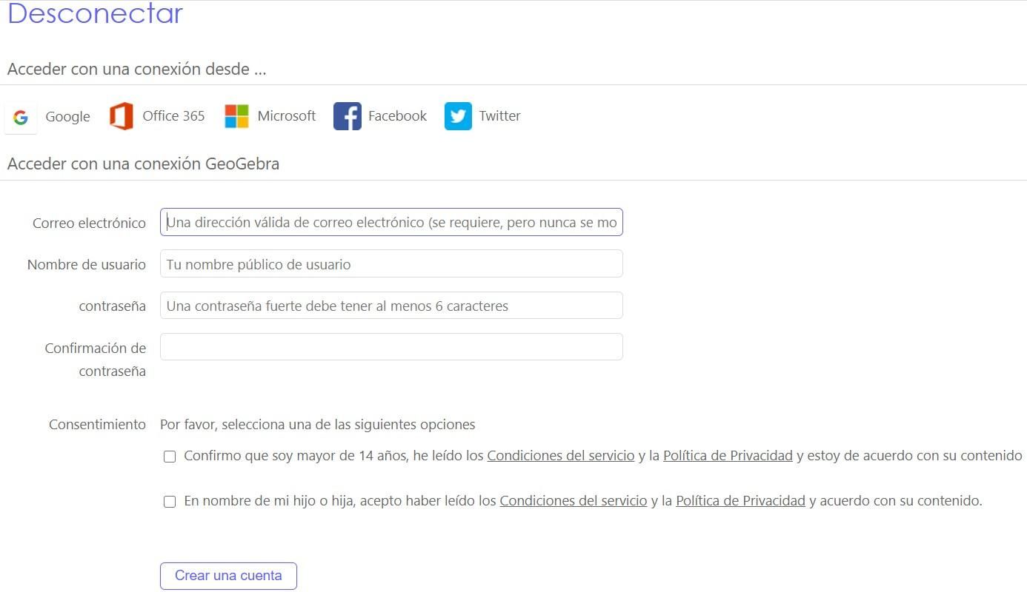

Finalmente, GeoGebra te pedirá completar algunos campos de información personal, tales como el año de nacimiento, nombre, etc. También puedes dejar un pequeño mensaje con tus intereses, que otros usuarios de GeoGebra podrán ver. Por último, puedes aceptar o no, recibir información de GeoGebra y notificaciones de la comunidad.

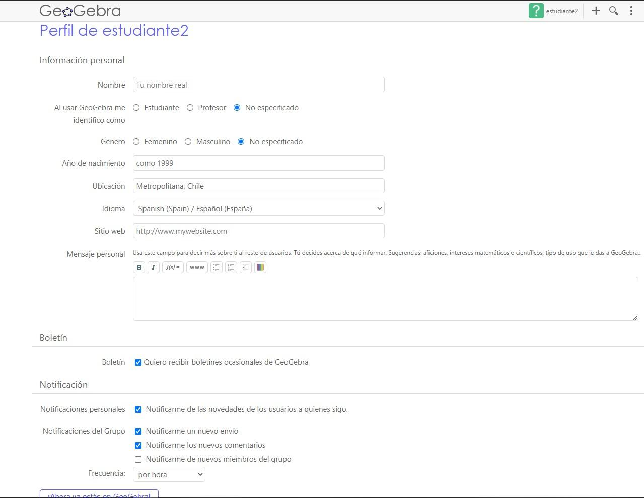

Luego de completar toda la información necesaria, le das clic al botón “¡Ahora ya estás en GeoGebra!” y entrarás por primera vez a tu cuenta.

Al entrar a tu página de usuario, te encontrarás con el mensaje “No hay recursos aún”. Lo que se refiere a que no hemos guardado ningún trabajo en nuestra cuenta.

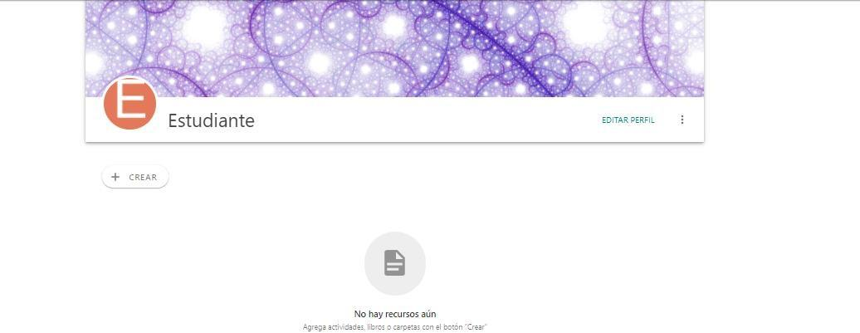

# CÓMO INGRESAR A TU CUENTA GEOGEBRA

Cuando quieras entrar a tu cuenta, tienes varias opciones, dependiendo de en qué parte de la página te encuentres trabajando.

## Desde la página principal

Tal como explicamos en la sección anterior, en este caso puedes ir directamente al botón “Abrir Sesión” en el extremo superior derecho. Luego, decides cómo quieres iniciar sesión (cuenta de Google, Facebook, otro correo, etc.), e ingresas los datos correspondientes.

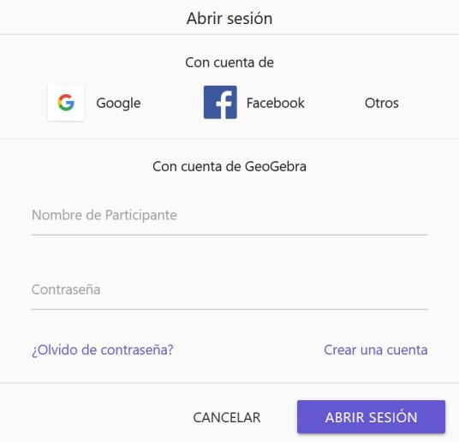

## Si ya estás trabajando en GeoGebra

Puedes dirigirte al ícono de la lupa, ubicado al extremo superior derecho.

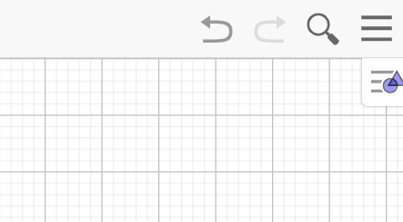

Luego, vas a “Abrir Sesión”:

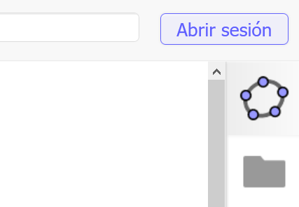

Te aparecerá una pestaña como la siguiente:

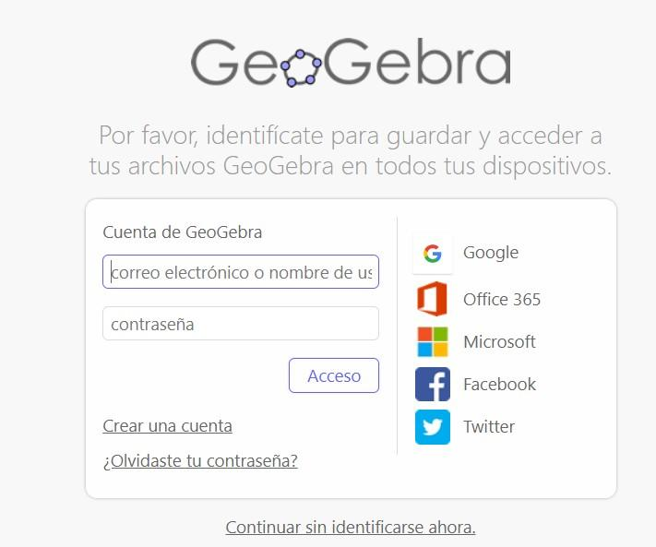

Finalmente, completa tus credenciales para ingresar a tu cuenta.

Una vez que ya hayas iniciado sesión, ten en consideración que:

* Para ir a tu página de usuario, puedes hacer clic en el ícono superior derecho y seleccionar tu nombre de usuario.

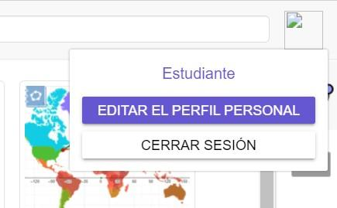

Al hacerlo, aparecerá una nueva pestaña con tu página.

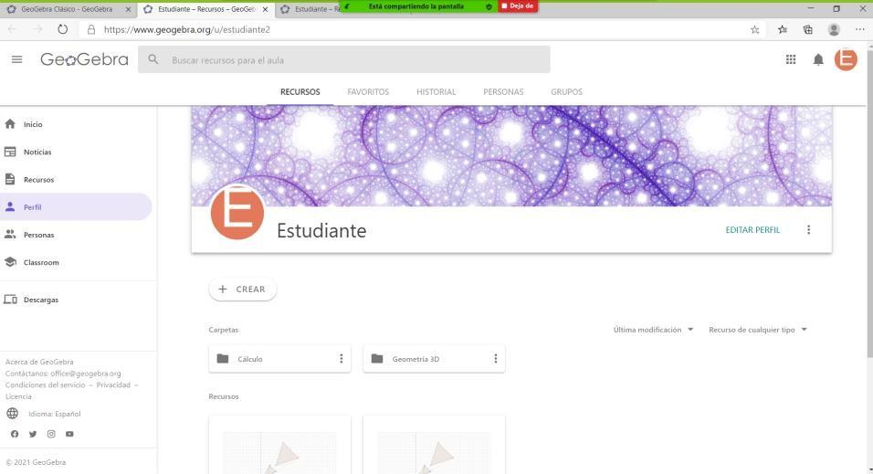

* Una vez en la página de usuario, si quieres regresar a tu trabajo, selecciona la pestaña anterior y haz clic en el ícono de GeoGebra que está en el borde superior izquierdo

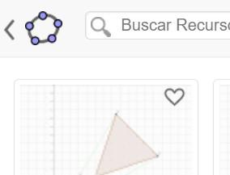

# CÓMO GUARDAR Y COMPARTIR TU TRABAJO

Analicemos un ejemplo.

Supongamos que queremos graficar una función como la que se muestra a continuación y exportar ese trabajo.

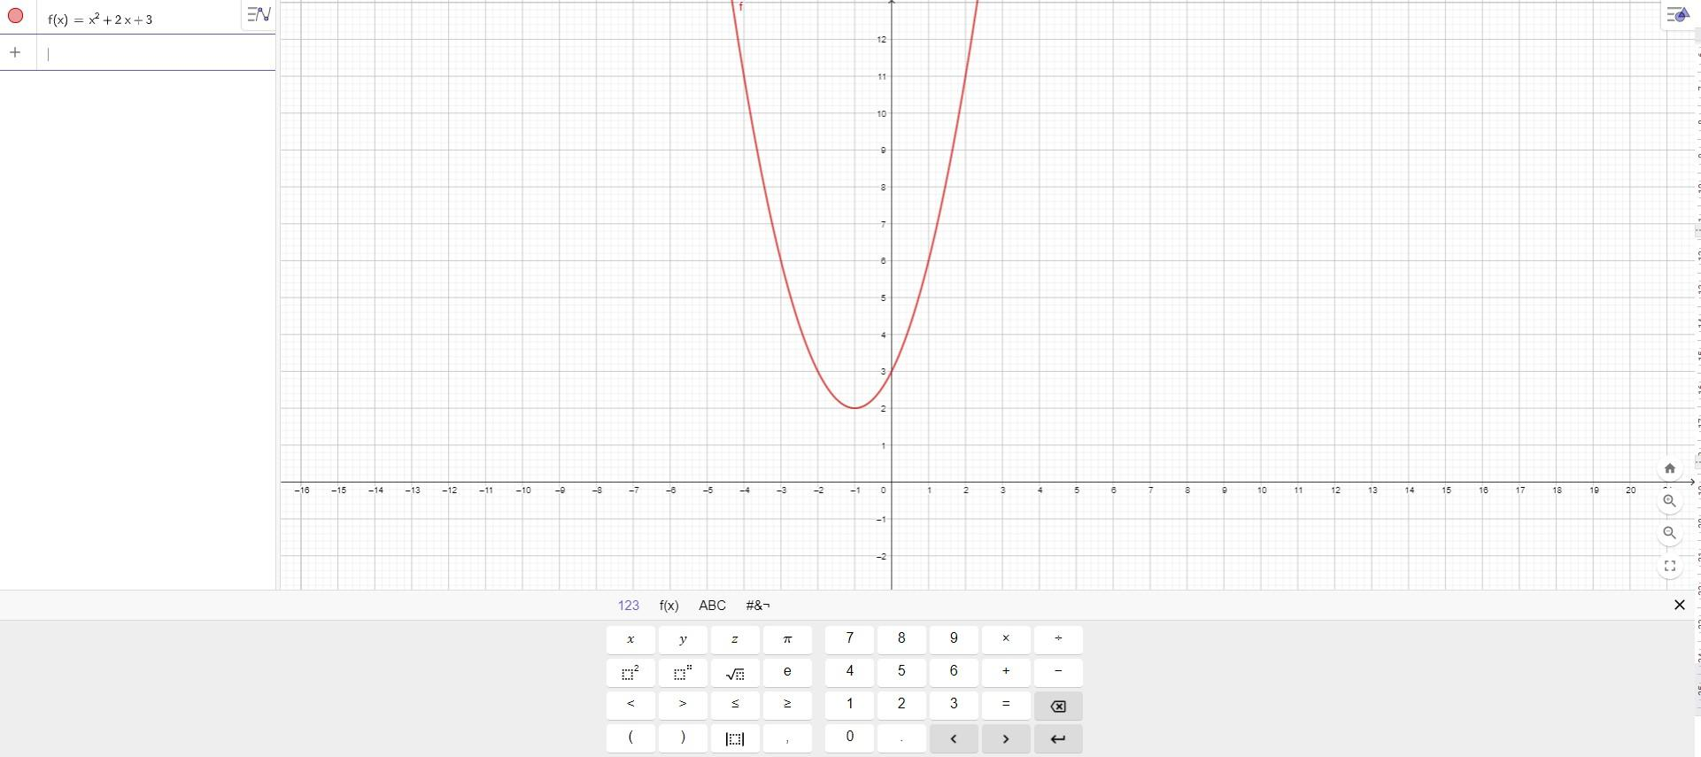

Para poder guardar esta construcción, vamos al ícono con las tres líneas, y en “Archivo” le damos clic en “Guardar”. En este punto es necesario que hayas iniciado sesión en tu cuenta para poder guardar el trabajo, en caso de que no lo hayas hecho, GeoGebra te solicitará hacerlo.

Una vez que hayas iniciado sesión, aparecerá una ventana en la que se solicita un título para nuestro recurso. Si quieres que el recurso lo puedan ver otros usuarios, selecciona compartir, en el desplegable al lado del símbolo de GeoGebra, en caso contrario selecciona privado.

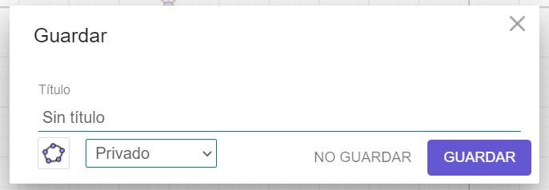

Luego de completar ambos campos, le damos clic al botón “Guardar”.

Abajo aparecerá un mensaje cuando el recurso se haya grabado correctamente.

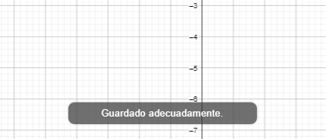

Para poder acceder a todos tus trabajos guardados, debes ir a tu página de usuario. Para abrir los recursos desde tu perfil, debes hacer clic en el ícono de los tres puntos en el borde inferior derecho del recurso y seleccionar “Abrir con GeoGebra”. De esta forma, podrás continuar trabajando en tu recurso.

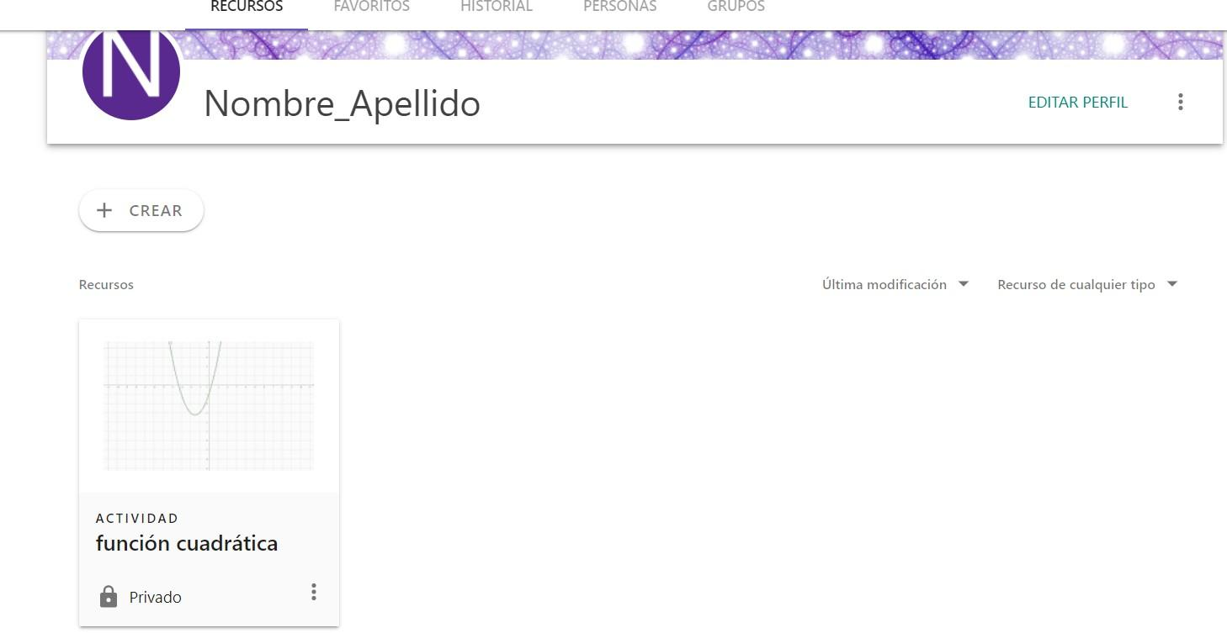

Supongamos que ya has creado y guardado varios recursos en tu cuenta. En este caso te recomendamos organizar tu trabajo en carpetas. Para hacer esto vamos al botón “Crear” y luego seleccionamos “Carpeta”.

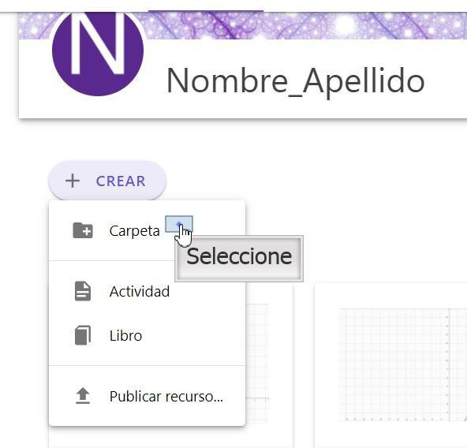

Finalmente escogemos un nombre y le damos clic a “Crear” para generar la carpeta.

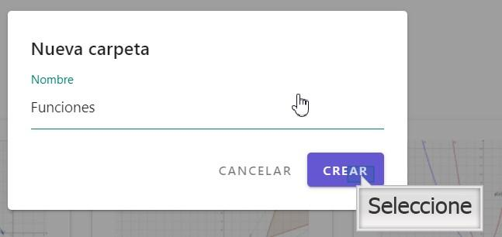

Para mover un recurso a una carpeta puedes simplemente arrastrarlos a la carpeta que desees. Al hacerlo te aparecerá un mensaje de que el recurso ha cambiado de ubicación, como se puede apreciar en las imágenes a continuación.

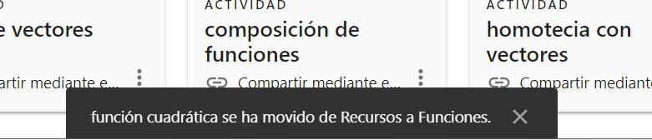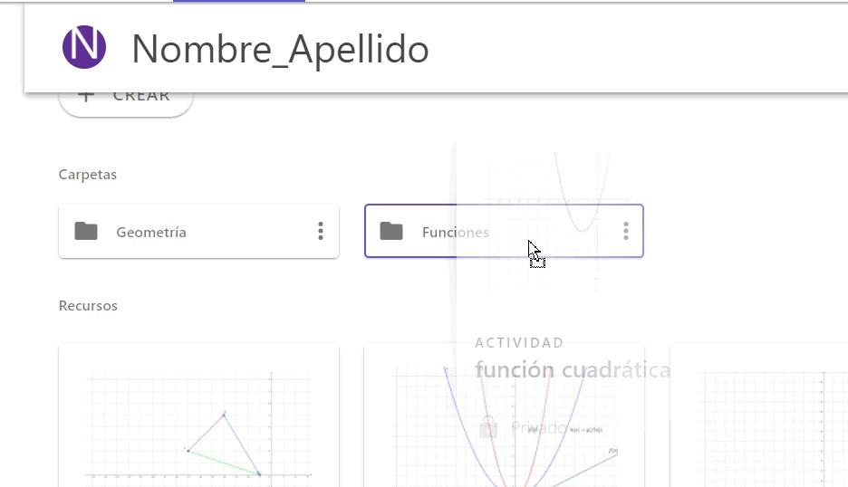

Otra forma de mover los recursos es dando clic en el ícono de los tres puntos de cada recurso y seleccionar “Mover a”. Luego, eliges la carpeta a la que quieras mover el recurso y das clic en “Mover”. Está última forma, es especialmente útil para cambiar de lugar un recurso que hayas puesto en otra carpeta por error.

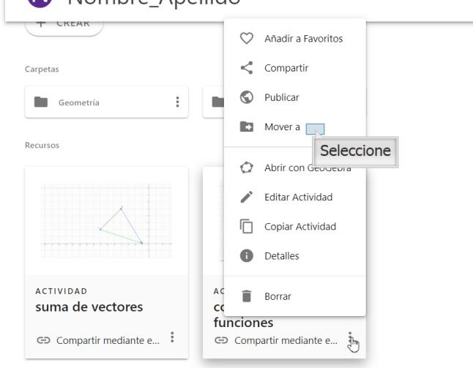

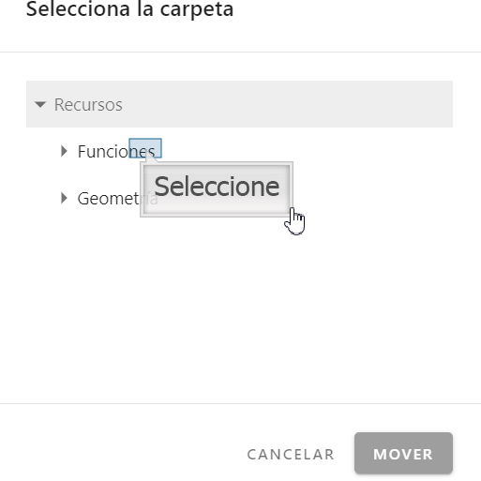

En el ícono de los tres puntos, además de mover un archivo también tienes la opción de borrarlo. Al hacerlo te aparecerá un mensaje de que el recurso ha sido eliminado.

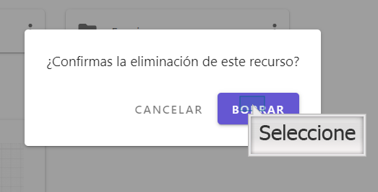

Para compartir tus construcciones puedes descargarlas en tu computador para luego enviarlas por correo o guardarlas en un pendrive. Para ello debes abrir el recurso que quieras descargar y en el ícono de las tres líneas, ir a “Archivo” y seleccionar “Descargar como”.

De las múltiples opciones que aparecen selecciona “Archivo de GeoGebra”. Al hacerlo, GeoGebra descarga el archivo en tu computador en formato .ggb que es la extensión estándar de los archivos GeoGebra.

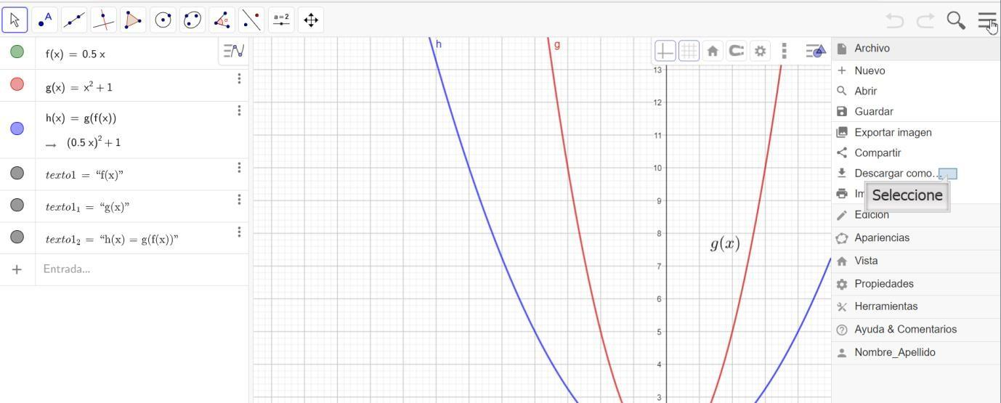

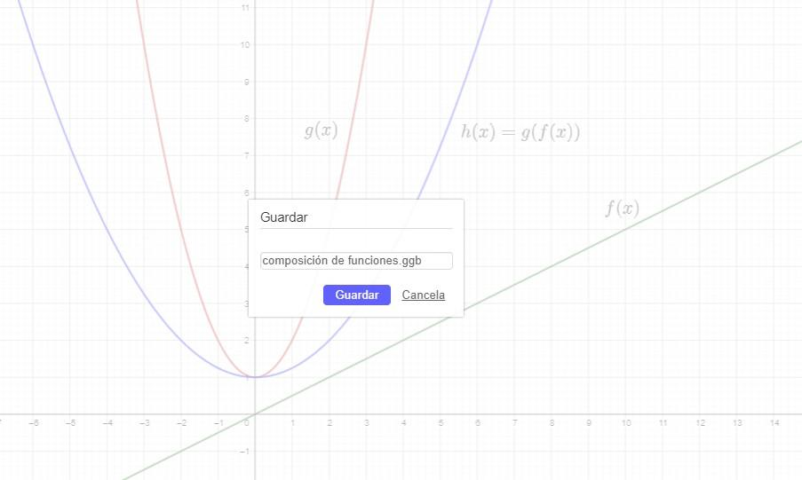

Luego, selecciona un nombre para el recurso y una ubicación en tu computador para guardarlo.

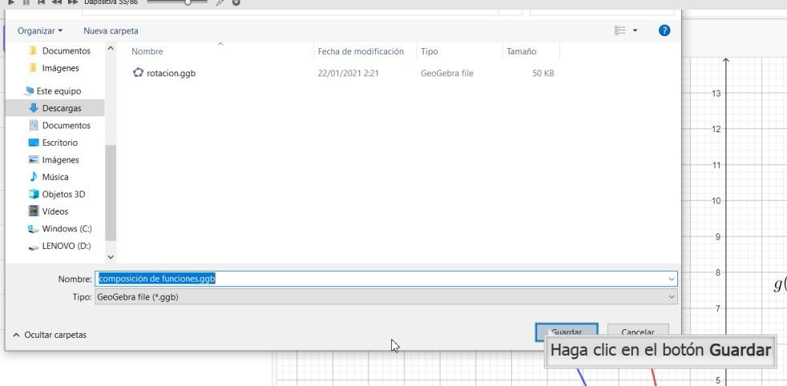

# 

# CÓMO IMPORTAR UN TRABAJO

También, puedes abrir un archivo .ggb que esté en tu computador. Para ello debes seguir los siguientes pasos:

Debes ir a GeoGebra Clásico, y una vez allí simplemente vas al ícono de las tres líneas, seleccionas “Archivo” y luego “Abrir”, o en su defecto apretar el símbolo de la lupa para seleccionar “Abrir”. Una vez acá, debes seleccionar el ícono de la carpeta ubicado en el borde superior derecho de la pantalla, tal y como se muestra a continuación.

Luego buscas entre tus archivos y seleccionas el recurso .ggb que quieras abrir. Este se abrirá en GeoGebra Clásico. GeoGebra te permite guardar estos archivos en tu cuenta, lo cual te ayudará a tenerlos siempre a mano.

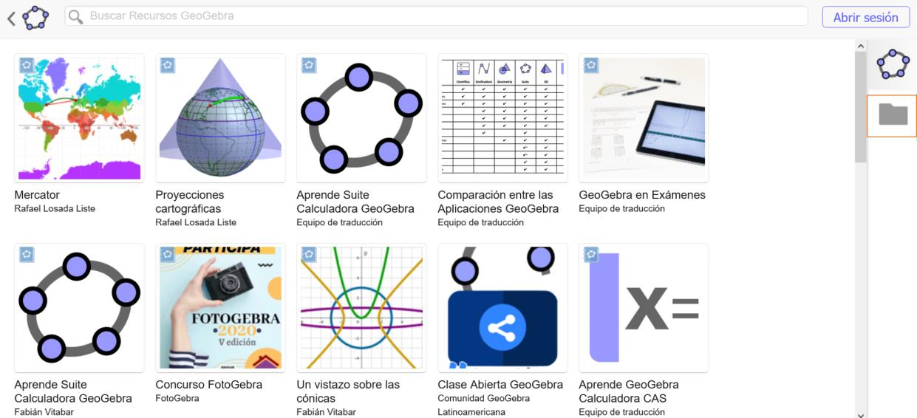

De esta forma, verás el recurso en tu página de usuario, pudiendo guardarlo en alguna de las carpetas si así lo quieres.

# Recursos y links de interés

* ***INFORMACIÓN DE GeoGebra***

A continuación te dejamos un link donde puedes consultar más información sobre el programa que te presentamos. Aquí podrás profundizar tu aprendizaje y conocer más sobre GeoGebra.

* + [https://www.GeoGebra.org/materials](https://www.geogebra.org/materials)